7 февраля 2023 г.
13 долгожителей поздравил Президент в Хакасии в феврале

В феврале поздравительные письма от Президента России Владимира Путина направлены 13 долгожителям Хакасии. Вручаются именные конверты ветеранам Великой Отечественной войны, труженикам тыла, несовершеннолетним узникам фашизма, лицам, награжденным знаком «Жителю блокадного Ленинграда», отмечающим юбилейные дни рождения: 90 и более лет. Все адресаты поздравлений в этом месяце – труженики тыла.
В феврале 95-летний юбилей встретят 10 долгожителей, а 90-й день рождения – 3 человека.
В Абакане проживают 2 февральских юбиляра-долгожителя, в Алтайском районе – 1, в Орджоникидзевском – 1, в Таштыпском – 1, в Усть-Абаканском – 2, в Черногорске – 4, в Ширинском районе – 2, среди них – Николай Саламатов.

Саламатов Николай Маркович, труженик тыла
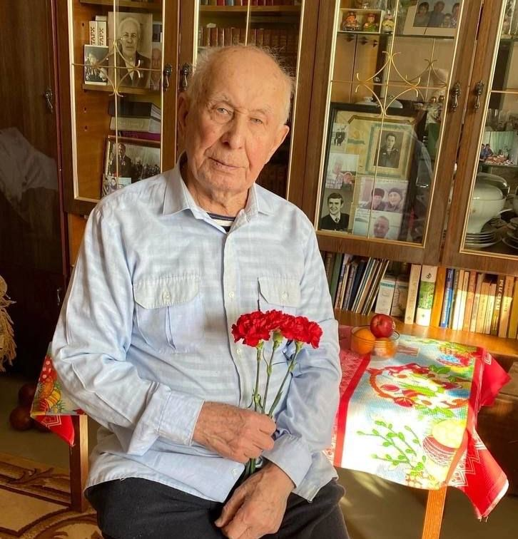
Родился 18 февраля 1928 года в селе Большая Тесь Красноярского края. С начала Великой Отечественной войны Николай трудился в местном колхозе «Коминтерн»: пас скот, косил сено, пахал в поле, молотил хлеб. Зимой 1943-го работал в бригаде, которая занималась углублением дна на Енисее, чтобы баржи с вооружением для фронта, которые шли из Красноярска в Карское море, могли проходить через Предивинские пороги.
– Было тяжко, не хватало еды, часто ели «затируху». Попросту говоря, это обломки колосьев или стручков. Выдавали нам такой паек по 200-300 граммов в день. Этим и жили, – вспоминает Николай Маркович.
В 1948 году поступил в Красноярский речной техникум, где получил диплом судостроителя. Затем проходил срочную службу на Тихоокеанском флоте. Демобилизован в звании старшины.
После службы работал несколько лет в геологоразведочных партиях в Хакасии. С 1958 по 1961 годы учился в Красноярской краевой совпартшколе. Во время учебы сначала был назначен секретарем парторганизации, а потом и директором Ширинского зерносовхоза.
В 1965 году был переведен на должность директора совхоза «Восток». За успехи в труде награжден орденом «Знак почета» и личным автомобилем «УАЗ». Позднее руководил мелиоративным трестом в Канске и совхозом «Буденовский» в Ширинском районе. В 1988 году вышел на пенсию по старости, но завершил свой трудовой путь только в 2008 году в возрасте 80 лет.
Сейчас юбиляр живет в поселке Жемчужный. По давней привычке начинает свой день зарядкой со штангой и гантелями. Без дела на пенсии Николай Маркович не сидит: пишет стихи, проводит встречи с подрастающим поколением, ухаживает за пчелами и ежедневно гуляет. А с наступлением теплого времени года у юбиляра начнется очередной дачный сезон, говорит, что пока здоровье позволяет надо трудиться, тогда и жить интересно.

